令和６年度「リフレッシュ瀬戸内」海岸清掃実施場所

別紙

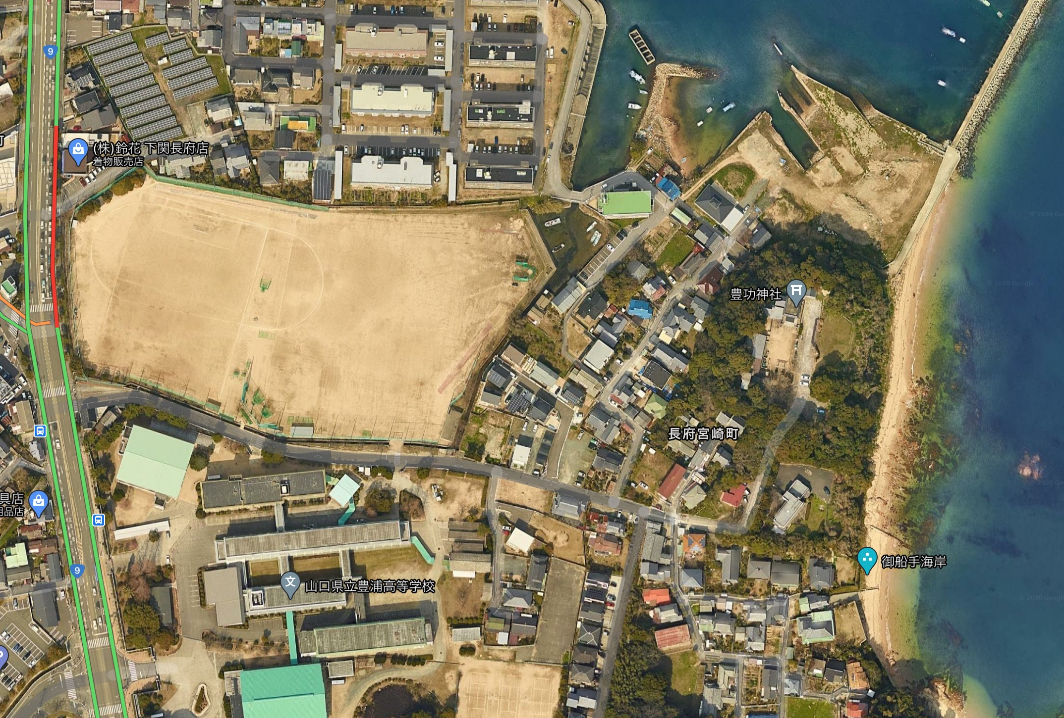

集合場所

清掃場所